# ОПЕРАТИВНОЕ УПРАВЛЕНИЕ ВЫПОЛНЕНИЕМ СТРАТЕГИИ ОРГАНИЗАЦИИ

## Задачи и этапы оперативного управления выполнением стратегии организации

После составления стратегии организации, учитывающей нормативы конкурентоспособности товаров и стратегии их достижения (сохранения), организуется оперативное управление ее выполнением. Для этого в отделе маркетинга (или стратегического маркетинга, стратегического планирования, стратегического управления) должен быть назначен высококвалифицированный менеджер-координатор.

Основные задачи и этапы оперативного управления выполнением стратегии организации показаны на рис.1.

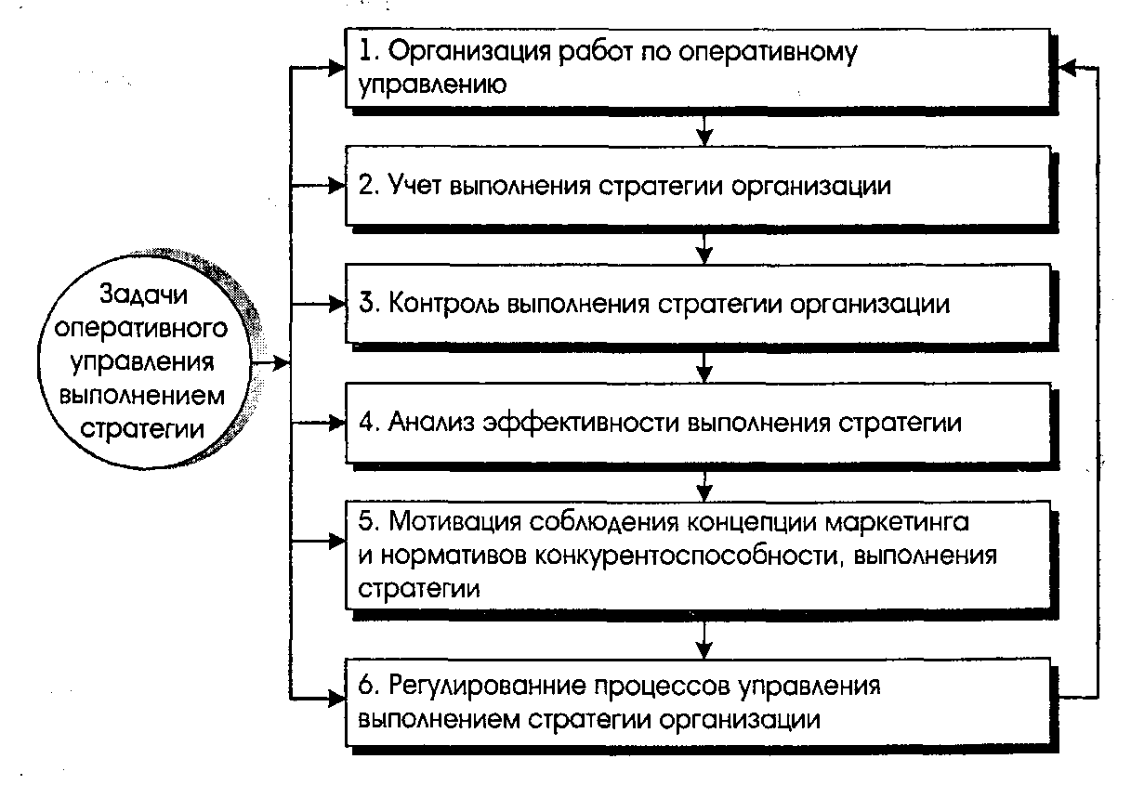

**Рис. 1. Задачи и этапы оперативного управления выполнением стратегии организации**

Менеджер-координатор должен принимать непосредственное участие (лучше в должности заместителя руководителя проекта по стратегии организации) в разработке стратегии. Он должен владеть ситуацией, "чувствовать" принципы стратегии, ее направления, проблемы, цифры, результаты.

Как уже было отмечено, на основе стратегии и ее конкретных разделов разрабатываются стратегические планы по тем же направлениям. Стратегические планы от стратегии отличаются конкретностью и меньшей маневренностью, вариантностью достижения целей организации.

В стратегии и ее разделах невозможно каждую операцию, каждый шаг прорабатывать в трех и более вариантах, а также детализировать все аспекты достижения конкурентоспособности товаров и организации. При разработке стратегий идут от конечной перспективной цели к настоящему состоянию или времени, без глубокой проработки внутренних ресурсов и резервов. А при разработке стратегических планов, наоборот, от настоящего идут к будущему, располагая конкретными прогнозами разных аспектов стратегии.

Чтобы лучше "вжиться" в проблему, форму таблицы по оперативному управлению выполнением стратегии организации целесообразно разрабатывать менеджеру-координатору.

Таблица 1 составляется в двух вариантах. Сначала она заполняется по данным, приведенным в стратегии и ее конкретных разделах Показатели первого, наиболее оптимального с позиций стратегического маркетинга варианта "проталкиваются" в соответствующие стратегические планы, разрабатываемые плановым отделом организации. Безусловно, при разработке стратегии некоторые ее показатели придется уточнять, конкретизировать, состыковывать. Главная задача менеджера-координатора на этом этапе заключается в оказании помощи разработчикам стратегических планов в обеспечении конкурентоспособности организации и ее товаров. Таким образом, на этой стадии должна быть реализована концепция стратегического маркетинга.

На втором этапе менеджер-координатор составляет (обновляет) новую таблицу по упомянутой форме, согласовывает ее с разработчиками стратегических планов и утверждает у руководства. Далее менеджер-координатор выбирает методы и средства учета, контроля, анализа, мотивации качественного и своевременного выполнения стратегии организации через стратегические и тактические (годовые) планы.

Менеджер-координатор должен пропагандировать современные методы оптимизации управленческого решения, принимать непосредственное участие (в качестве координатора и консультанта) в разработке стратегических и тактических планов организации.

Таблица .1

**Сводные данные по стратегии организации для оперативного управления ее выполнением (примерная форма)**

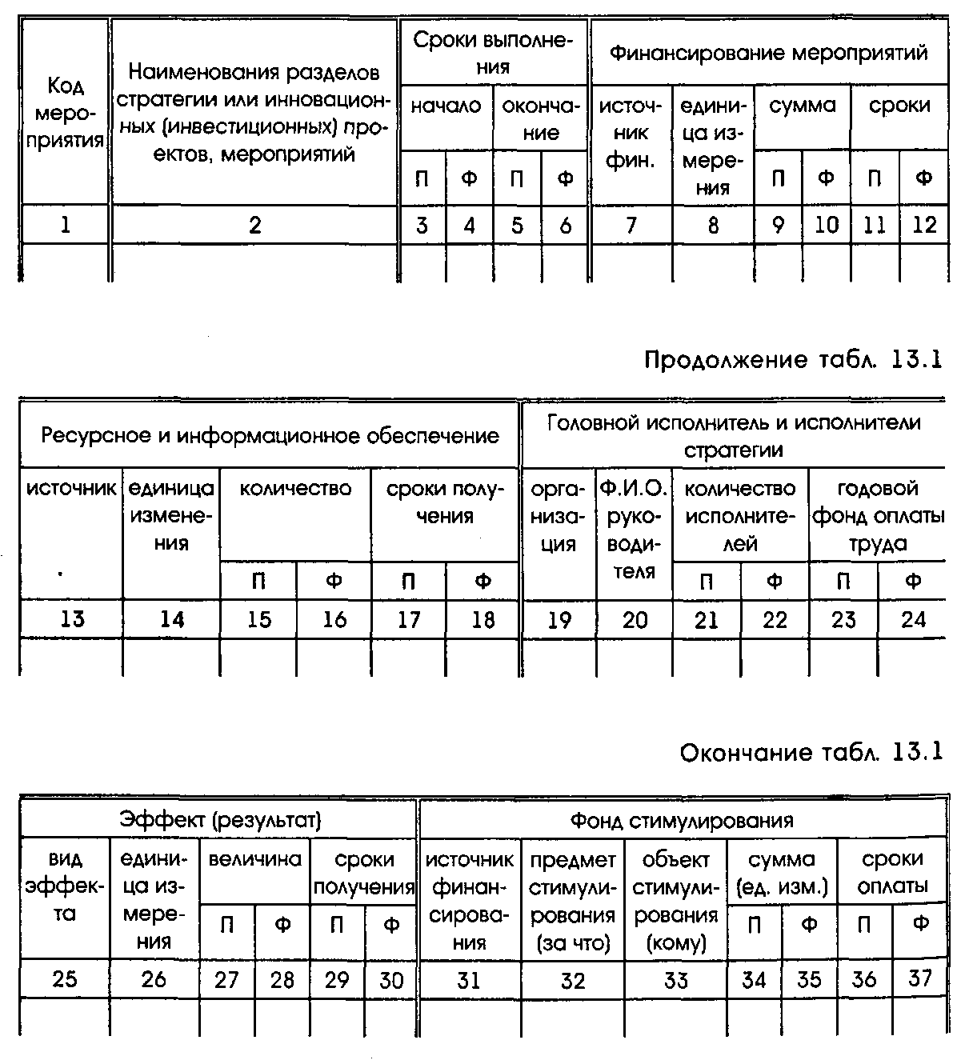

**Примечание.** П — план, Ф — факт

## Сетевые модели и оперограммы в оперативном управлении

**Сетевое планирование и управление (СПУ)** — графоаналитический метод управления процессами создания (проектирования) любых систем.

Сетевой график — это полная графическая модель комплекса работ, направленных на выполнение единого задания, в которой (модели) определяется логическая взаимосвязь, последовательность работ и взаимосвязь между ними.

Основными элементами сетевого графика являются работа (изображается стрелкой) и событие (изображается кружком).

**Работа** — это процесс или действие, которое нужно совершить, чтобы перейти от одного события к другому. Она характеризуется определенными затратами труда и времени. Если для перехода от одного события не требуется ни затрат времени, ни затрат труда, то взаимная связь таких событий называется фиктивной работой и изображается пунктирной стрелкой. Фиктивная работа представляет, таким образом, логическую связь между событиями и показывает зависимость начала выполнения какой-либо работы от результатов выполнения другой.

**Событие** — это фиксированный момент времени, который представляет одновременно окончание предыдущей работы, т.е. ее результат (исключение — начальное событие) и начало последующей работы (исключение — конечное событие).

Любая непрерывная последовательность взаимосвязанных событий и работ называется **путь.** Полным называется путь от начального события до конечного. Путь от данного события до завершающего называется последующим за данным событием, а от исходного события до данного — предшествующим.

Для оптимизации продолжительности работ и распределения ресурсов по работам программы, а также для обеспечения ее наглядности рекомендуется применять сетевые методы. Для увязки работ и исполнителей рекомендуется строить оперограммы по следующей форме (3).

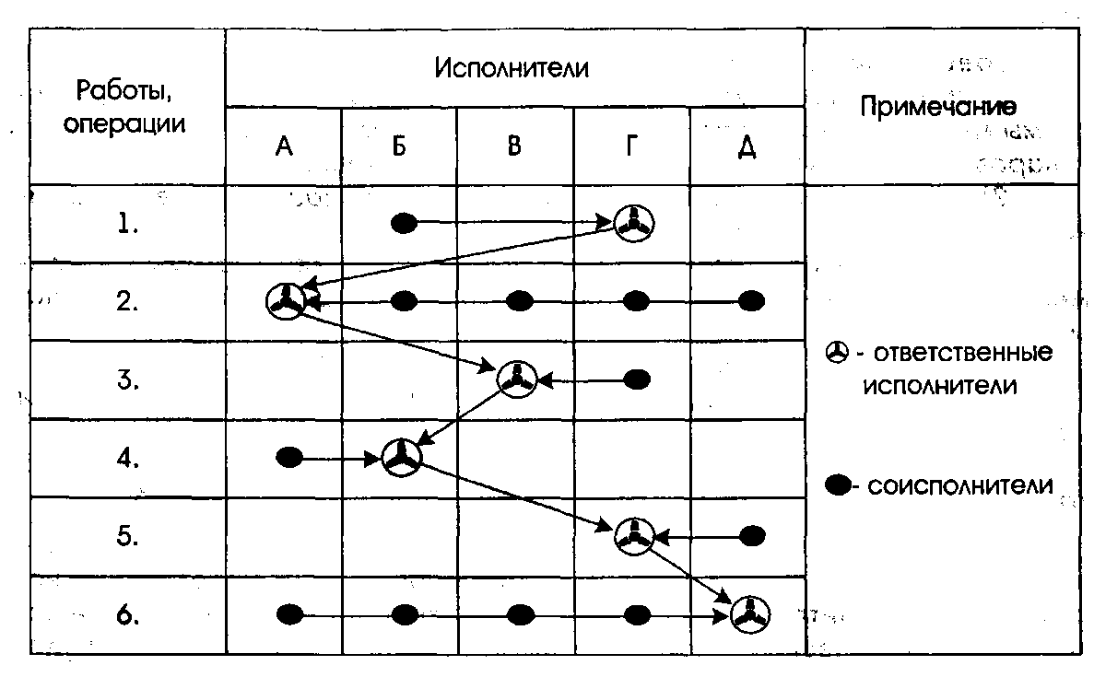

***3. Форма оперограммы***

## Учет и контроль выполнения стратегии организации по срокам, качеству, затратам

Ведение регулярного, полного и качественного **учета** выполнения стратегических планов является одним из основных условий повышения эффективности менеджмента. Учет должен быть организован по выполнению всех планов, программ, заданий по таким параметрам, как количество, качество, затраты, исполнители и сроки. Учет расхода ресурсов желательно организовать по всем видам ресурсов, выпускаемым товарам, стадиям их жизненного цикла и подразделениям. По сложной технике еще необходимо организовать автоматизированный учет отказов, затрат на эксплуатацию, техническое обслуживание и ремонты.

**Требования к учету:**

1) обеспечение полноты, т.е. ведение учета по всем подсистемам системы менеджмента, показателям качества, количества и ресурсоемкости товаров, подразделениям фирмы, товарным рынкам и т.д.;

2) обеспечение динамичности, т.е. учет показателей в динамике и использование результатов учета для анализа;

3) обеспечение системности, т.е. учет показателей системы менеджмента и ее внешней среды (макросреда страны, инфраструктура региона, микросреда фирмы);

4) автоматизация учета на основе компьютерной техники;

5) обеспечение преемственности, применимости и перспективности учета;

6) использование результатов учета в стимулировании качественного труда.

Если ведется учет, в основном, количественных показателей и его результаты где-нибудь фиксируются, то контрольная функция менеджмента несколько шире. **Контроль,** может, во-первых, охватывать количественные показатели и качественные требования, документы и другие предметы труда, во-вторых, осуществляться в разные периоды.

Контроль можно классифицировать по следующим признакам:

1) стадия жизненного цикла объекта — контроль на стадии маркетинга, НИОКР, ОТПП, производства, подготовки объекта к функционированию, эксплуатации, технического обслуживания и ремонтов;

2) объект контроля — предмет труда, средства производства, технология, организация процессов, условия труда, труд, окружающая природная среда, параметры инфраструктуры региона, документы, информация;

3) стадия производственного процесса — входной, операционный контроль, контроль готовой продукции, транспортирования и хранения;

4) исполнитель — самоконтроль, менеджер, контрольный мастер, отдел технического контроля, инспекционный контроль, государственный, международный контроль;

5) возможность дальнейшего использования объекта контроля — разрушающий и неразрушающий контроль;

6) принимаемое решение — активный (предупреждающий) и пассивный (по отклонениям) контроль;

7) степень охвата объекта контролем — сплошной и выборочный контроль;

8) режим контроля — усиленный (ускоренный) и нормальный контроль;

9) степень механизации — ручной, механизированный, автоматизированный, автоматический контроль;

10) время контроля — предварительный, текущий, заключительный контроль;

11) способ получения и обработки информации — расчетно-аналитический, статистический, регистрационный;

12) периодичность выполнения контрольных операций — непрерывный и периодический контроль.

## Анализ эффективности выполнения стратегии организации

В качестве показателей **эффективности функционирования организации** применяются показатели рентабельности продаж, капитала, активов, продукции, а также производительности труда, оборачиваемости капиталов, ликвидности. Каждый показатель выполняет свою роль. К единому интегральному показателю их привести довольно трудно. В связи с этим **на стадии стратегического маркетинга** предлагается прогнозировать и нормировать абсолютные или относительные значения использования важнейших ресурсов — основного и оборотного капитала, трудовых ресурсов. А на стадии тактического маркетинга должен рассчитываться интегральный показатель эффективности использования ресурсов в организации за анализируемый период:



где a1, а2, а3 — весомости соответствующих видов ресурсов в себестоимости продукции, (определяются на основе анализа структуры себестоимости);



Ктр, Косн, Коб — коэффициент использования трудовых ресурсов, основного и оборотного капитала соответственно.

Расчет этих коэффициентов приводится ниже.

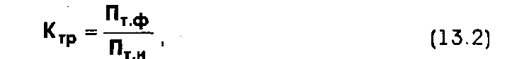

где Пт.ф — фактическая производительность труда, равная отношению добавленной стоимости (суммы фонда оплаты труда и чистой прибыли) к среднегодовой численности персонала;

Пт.н — нормативная производительность труда, установленная на стадии стратегического маркетинга;

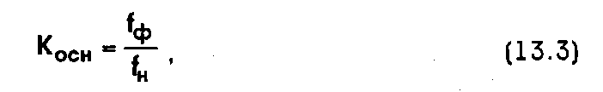

где fф — фактическая фондоотдача как отношение общего объема продаж к стоимости капитала организации (основные фонды плюс нематериальные активы);

fн — нормативная фондоотдача;

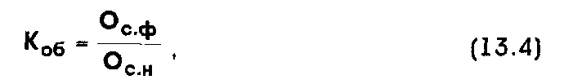

где Ос.ф — фактическая оборачиваемость оборотного капитала как отношение общего объема продаж к среднему остатку оборотного капитала к концу анализируемого периода;

Ос.н — нормативная оборачиваемость.

На основе условных данных, приведенных в табл. 2, выполним расчет и анализ эффективности использования ресурсов.

Таблица 2

**Исходные данные для расчета интегрального показателя эффективности использования ресурсов**

|  |  |  |  |
| --- | --- | --- | --- |
| **Показатели** | **Условные обозначения** | **Нормативные значения** | **Фактические (с учетом инфляции)** |
| 1. Общий объем продаж, тыс. у.е. | V | 16500 | 14355 |
| 2. Балансовая прибыль, тыс. у.е. | Пб | 1705 | 1542 |
| 3. Фонд оплаты труда (ФОТ) (год), тыс. у.е. | Ф | 5000 | 2635 |
| 4. Среднегодовая численность персонала, чел. | Ч | 125 | 120 |
| 5. Среднегодовая стоимость нематериальных активов, тыс. у.е. | Ан | 50 | 45 |
| 6. Среднегодовая стоимость основных фондов, тыс. у.е. | Фср | 8320 | 8400 |
| 7. Средний остаток оборотного капитала (на конец года), тыс. у.е. | Оср | 1420 | 1465 |
| 8. Себестоимость продукции, тыс. у.е. | С | 11000 | 9761 |
| 9. Доля материальных затрат в себестоимости продукции | а3 | 0,63 | 0,61 |
| 10. Доля ФОТ в себестоимости продукции | а1 | 0,27 | 0,27 |
| 11. Доля амортизации в себестоимости продукции | а2 | 0,10 | 0,12 |

На основе данных табл. 13.2 по формулам (13.1)...(13.4) выполним расчет интегрального показателя эффективности использования ресурсов:

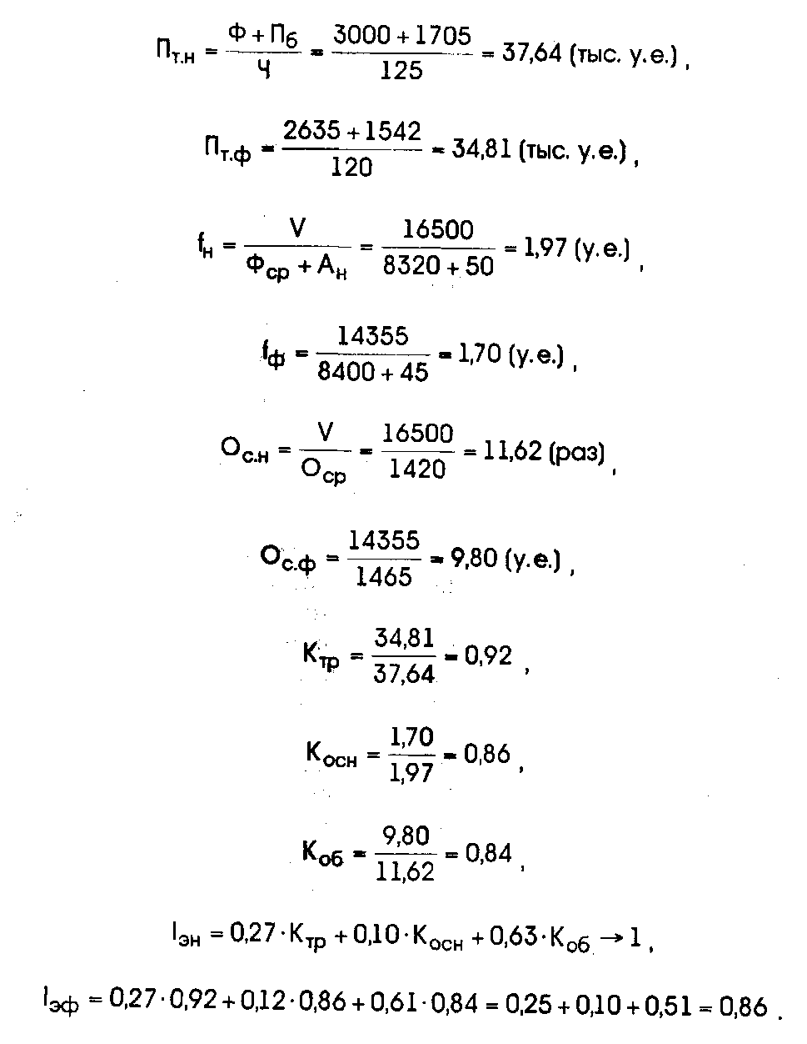

Расчеты показывают, что нормативы эффективности использования ресурсов, установленные на стадии стратегического маркетинга, не выполнены на 14%. Значит, необходимо принимать дополнительные меры по повышению эффективности.

## Мотивация соблюдения концепции маркетинга и нормативов конкурентоспособности, выполнения стратегии организации

Одним из важнейших вопросов реализации стратегических планов фирмы является стимулирование или мотивация их выполнения. На первом этапе этой работы определяются затраты на мотивацию по одному из следующих методов:

• метод исчисления от наличных средств или возможностей;

• метод исчисления в процентах к сумме продаж;

*•* метод исчисления, исходя из конкретных целей и задач.

Мотивация включает все виды деятельности по разработке и реализации стратегических планов: разработку концепции маркетинга, информационное обеспечение, исследование рынка, стимулирование повышения конкурентоспособности товара, организацию разработки стратегии фирмы, оперативное управление реализацией стратегических планов. Средства на мотивацию по каждому направлению могут подразделяться на две части: 1) оплоту всех расходов по решению данной задачи (например, оплата маркетинговых исследований, разработка стратегии и т.п.) и 2) дополнительную оплату или премирование работников любых подразделений фирмы, участвующих в реализации стратегических планов. Например, конструкторы получают зарплату и премию за выполнение своих задач, но если они выполнили и задания из стратегических планов с учетом требований концепции маркетинга, то должны быть стимулированы дополнительно и за это. Выполнять любую работу с ориентацией на потребителя очень трудно, поэтому качество и напряженность труда необходимо стимулировать. Размер премии определяется дифференцирование. Кроме материального стимулирования, применяются и моральные стимулы. Среди направлений стимулирования специалисты особо выделяют стимулирование достижения конечных результатов стратегии фирмы.

Повышение уровня организованности работ по выполнению стратегических планов обеспечивается не только применением сетевых методов планирования и управления, построением оперограмм, но и анализом и оценкой принципов рациональной организации производственных процессов, которые были рассмотрены в п. 5.5. Напомним, что к этим принципам относятся пропорциональность, параллельность, непрерывность, прямоточность, ритмичность частичных процессов, а факторами выполнения их являются унификация, специализация и автоматизация.

**Список литературы:**

* *Котлер Ф.* Маркетинг менеджмент / Пер. с англ. О.А. Третьяк, Л.А. Волковой, Ю.Н. Каптуревского. — СПб.: Изд-во "Питер", 1999
* *Фатхутдинов* *Р.А.* Инновационный менеджмент: Учебник, 2-е изд., доп. — М.: ЗАО "Бизнес-школа "Интел-Синтез", 2000.